Bron: https://preguntasyrespuestas.cocacolaespana.es/19201201/pres/editor/files/Responsible-Mktg-to-Youth-Application-Manual-Europe-final2014Jul.pdf

Look: look at the world in a positive way knowing there are plenty reasons to be happy + Opening positivity.
Target: The Believers, the dreamers, the connectors, the “live now” spirited (in all of us)
Color: The power of Coca Cola Red in everything
Slogan at the moment: Taste the feeling
Hoe het terug komt in de reclame:
Look & slogan:

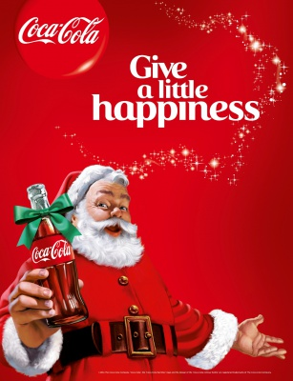
Look & color :

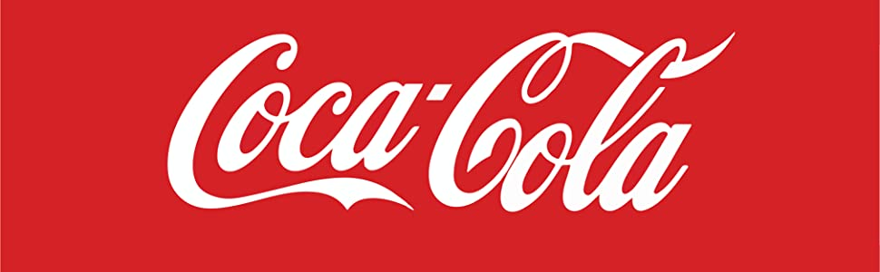

Look & Target connectors :
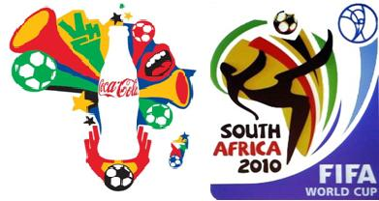

Target dreamer:

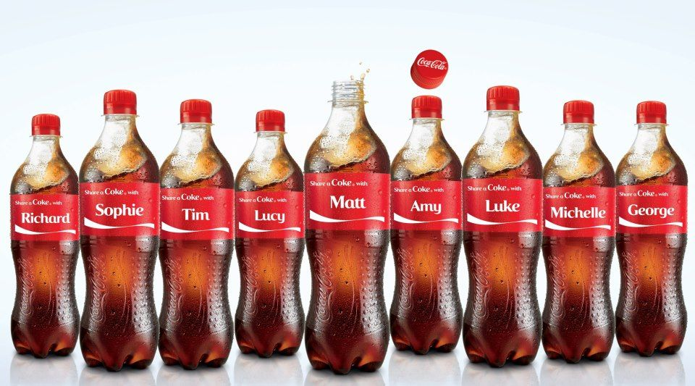
Target connectors:

Conclusie:
Als je in de brand manual kijkt (zie bovenaan de link en screenshots) dan zie je dat bij Coca Cola het belangrijkste is dat hun merk bedoeld is voor kinderen boven de 12 jaar. In hun brand manual staan veel regels en afspraken over de manier waarop reclame word gemaakt om de kinderen onder de 12 jaar te vermijden in de reclame.
Een kind onder de 12 jaar mag wel meedoen in de reclame maar mag niks met het merk te maken hebben (geen cola drinken of invloed hebben op het kopen van cola). Ook mag het merk cocacola geen hulpmiddelen gebruiken die bij de doelgroep van 12 jaar en jonger horen. Denk hierbij en kinderspeelgoed, kinderprogramma’s, of samenwerkingen met kindermerken. Coca cola richt zich op de doelgroep 12+
In de reclames zie je goed dat 12+ terugkomt. Je ziet geen kinderen onder de 12 en je ziet vooral tieners en volwassenen. Ook zie je samenwerkingen met een hogere doelgroep dan 12 jaar, zie het voorbeeld van de world cup van voetbal.
Cocacola houd zich goed aan hun brandmanual en weet goed wat wel en niet de bedoeling is

